Муниципальное общеобразовательное учреждение
средняя общеобразовательная школа №10
станицы Советской
муниципального образования Новокубанский район

Конспект урока математики.

Тема:
Сложение вида 26 + 4.

2 класс

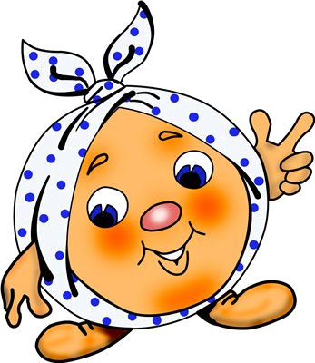

Автор: Бандурка Александра Васильевна
учитель начальных классов

Тема урока: Сложение вида 26 + 4.
Цель: познакомить с приемами вычислений вида 26+4, совершенствовать вычислительные навыки, умение сравнивать величины и решать задачи;
развитие логического мышления, мыслительных операций (сравнение, анализ, обобщение), развитие наблюдательность;
воспитание познавательного интереса у учащихся, чувства прекрасного, интереса к чтению художественной литературы.

Оборудование: мультимедийный проектор, экран, ПК;
Учебник М.И.Моро «Математика» -П ., Москва, 2007г.
Раздаточный материал «Рожицы»
(для подведения итога урока)

Ход урока.

Этапы урока | Слайды ММ  (Смена по щелчку мышью)
- Сообщение темы урока.  1) Проверка домашнего задания.  - Каким свойством сложения пользовались при вычислении удобным способом? №20 с.46 (Сочетательное)  - Кто пек блины в задаче? Сколько блинов съели? Как нашли? №19 с. 46 (Бабушка, 8 блинов, из того, что было испечено вычли то что осталось)  2) В какой русской сказке тоже занимались выпечкой сдобы? (Колобок)  Кого не хватает на экране? Чтобы там появился Колобок проведем математическое соревнование: по рядам «бежит» Колобок, на нем примеры. Решите без ошибок!  40+… = 50  …+10 = 70  50+… = 60  …+10 = 100  …+10 = 30  30+… = 40  …+10 = 20  Вот и добежал наш Колобок!  - Работа над новой темой.  Колобок предлагает повторить состав числа 10.  1) Для решения примеров на сложение вида 26+4, знание состава числа 10 нам просто необходимо.  2) Для решения примеров на сложение вида 26+4,  нам необходимо уметь разбивать двузначные числа на разрядные слагаемые.  Кто из этих героев не является героем русской народной сказки? (Енот Крошка, герой мультфильма) Какую песню исполнял этот герой? ( Песня «Улыбка» муз. В. Шаинского)  Минутка отдыха. Послушаем мелодию этой песни.  И глазами последим за Колобком.  3) Объяснение вычислений вида 26 + 4.  Разбиваем двузначное число на сумму разрядных слагаемых, к единицам прибавляем второе слагаемое- однозначное число- используя правило действий «десятки с десятками, единицы с единицами». Получаем 10, прибавляем полученный десяток к десяткам.  4) Работа с учебником. С.50  Выполнение №1 ( у доски с устным объяснением).  12 + 8 = 20 43 + 7 = 50  81 + 9 = 90 92 +8 =100  А эти примеры решите сами: 36 +4, 65 +5.  Проверка.  III. Закрепление раннее изученного.  1)Решение задач №3 стр. 50. Анализ задачи.  5 + 4 = 9 (п.)- Света угадала.  12- 9 =3 (п.)- Света не угадала.  Ответ: 3 песни.  2) Физминутка. Найди под партой следующее задание! На карточках задания из №5 стр.50 (устно)  40 – (8+2)=30  60+(12-4)=68  (30-10)+9=29  3) Вспоминаем и решаем самостоятельно: №6 стр.50.  За каждый пример при проверке открываем иллюстрацию из сказки.  - Итог. Почему никто не смог обидеть Колобка?  Посчитайте: 42 + 8 = 50  (Дружба начинается с улыбки!)  А ваша дружба с математикой? Если вам понятно как сложить 42 и 8, то закрасьте левую рожицу, если вам было трудно- правую. Если у вас есть вопросы – пока не раскрашивайте ни одну из них.  Домашнее задание: стр.50 №2, 4. | Слайд 1. Тема урока.  Слайд 2.  Слайд 3.  Слайд 4.  Слайд 5.  Слайд 6.  Слайд 7.  Слайд 8.  Слайд 9.  Слайд 10.  Слайд 11.  Слайд 12.  Слайд 13.  Слайд 14.  Слайд 15.

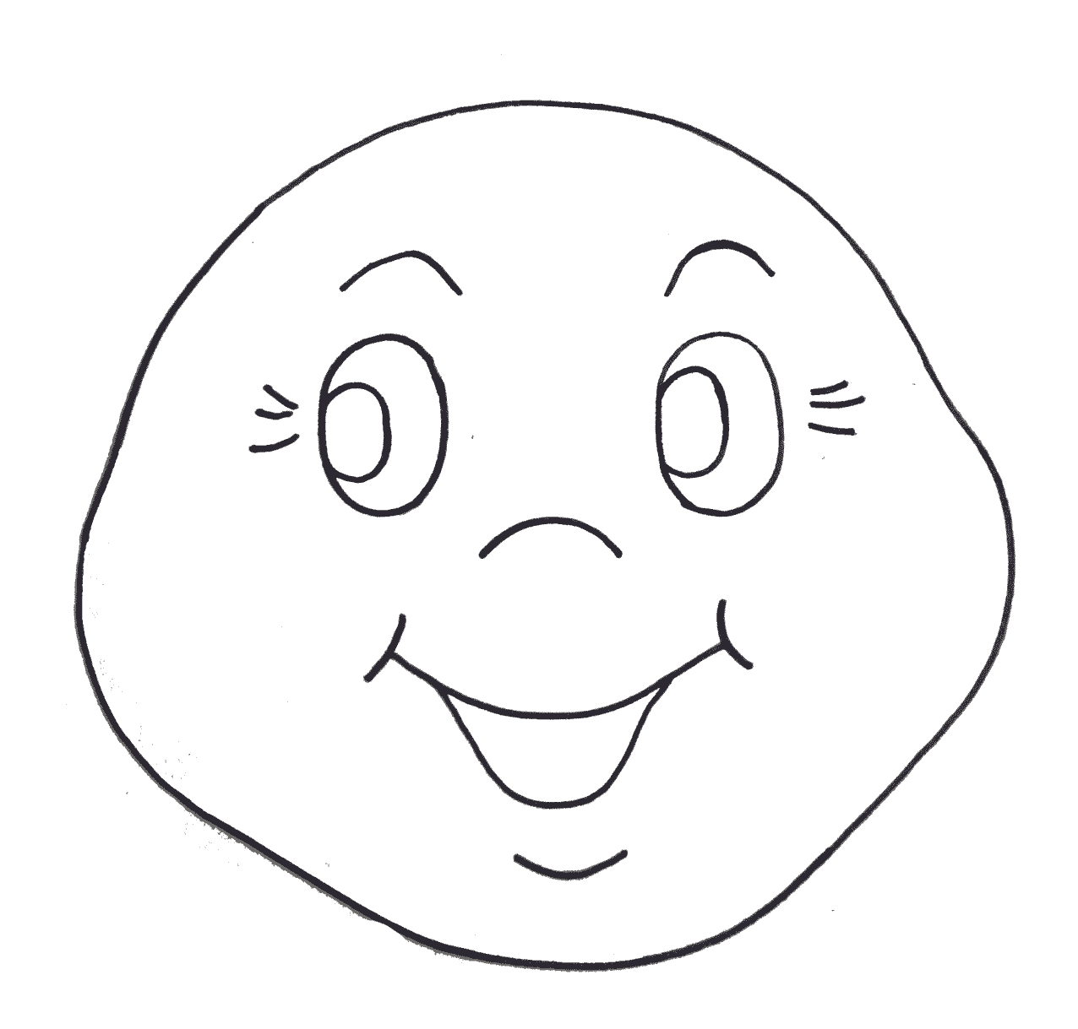

40 – (8 + 2) =

60 + (12 - 4) =

(30 - 10) + 9 =



